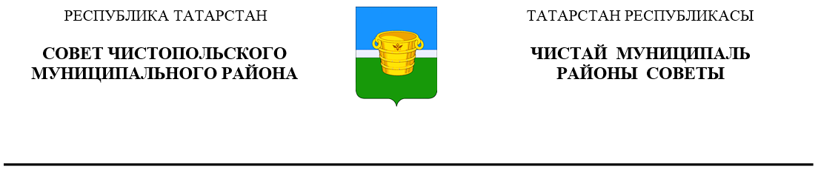
 | Решение |  |  | Карар
25 апреля 2025 года г.Чистополь |  |  | № 40/1

О внесении изменений в решение Совета
Чистопольского муниципального района
от 07.11.2012 года №21/9 «Об утверждении
положения об оплате труда выборных
должностных лиц органов местного
самоуправления муниципального образования
«Чистопольский муниципальный район»
Республики Татарстан, осуществляющих свои
полномочия на постоянной основе, председателя
Контрольно-счетной палаты Чистопольского
муниципального района Республики Татарстан»

В соответствии с Постановлением Кабинета Министров Республики Татарстан от 14.04.2025 года №228 «Постановление Кабинета Министров Республики Татарстан «О внесении изменений в постановление Кабинета Министров Республики Татарстан от 28.03.2018 № 182 «О нормативах формирования расходов на оплату труда депутатов, выборных должностных лиц местного самоуправления, осуществляющих свои полномочия на постоянной основе, председателей, заместителей председателей, аудиторов контрольно-счетных органов муниципальных образований, муниципальных служащих в Республике Татарстан» Совет Чистопольского муниципального района Республики Татарстан

РЕШИЛ:

1. Внести в приложение Положения об оплате труда выборных должностных лиц органов местного самоуправления муниципального образования «Чистопольский муниципальный район» Республики Татарстан, осуществляющих свои полномочия на постоянной основе, председателя Контрольно-счетной палаты Чистопольского муниципального района Республики Татарстан, утвержденного решением Совета Чистопольского муниципального района от 07.11.2012 года №21/9 (с изменениями, внесенными решениями Совета Чистопольского муниципального района Республики Татарстан от 18.10.2013 года №29/2, от 02.09.2020 года №57/7, от 15.12.2021 года №11/4, от 28.09.2022 года №17/3, от 15.05.2024 года №31/5, 30.10.2024 №35/3) следующие изменения:
цифры «38 889» заменить цифрами «42 778»;
цифры «34 998» заменить цифрами «38 498».
2. Установить, что настоящее решение вступает в силу с 1 мая 2025 года.

Глава Чистопольского
муниципального района Д.А.Иванов

